Tillsynsbegäran – information om höga naturvärden i avverkningsanmälan A 47488-2026 i Härnösands kommun
Denna tillsynsbegäran behandlar höga naturvärden i avverkningsanmälan A 47488-2026 i Härnösands kommun som inkom 2026-11-12 och omfattar 4,3 ha.
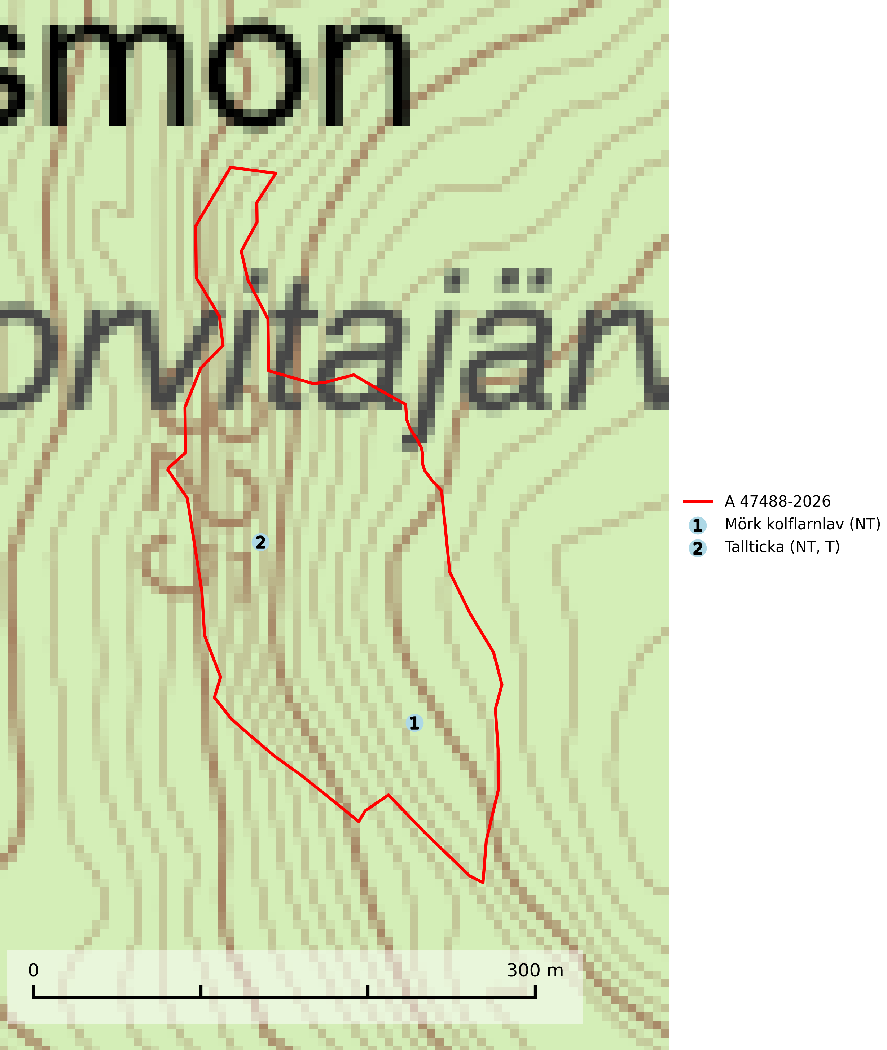
Figur 1. Fyndplatser för naturvårdsarter i avverkningsanmälan. Markörer utan svart kant är placerade på fyndplatsen. Markörer med svart kant är placerade vid sidan av fyndplatsen och har ett svart streck som visar fyndplatsens exakta position. Kartans mittpunktskoordinat är N 6974295, E 614654 i SWEREF 99 TM.
I avverkningsanmälan finns fynd av 2 naturvårdsarter, varav 2 är rödlistade och 1 är typisk (T): mörk kolflarnlav (NT) och tallticka (NT, T). Se Figur 1.

Tillsynsbegäran
Vi begär härmed att Skogsstyrelsen fattar beslut enligt miljöbalken som säkerställer att skogens höga naturvärden bevaras samt att EU-lagstiftning efterlevs och att artskyddsbrott förhindras.
Vi önskar även ta del av de ställningstaganden och beslut som myndigheten meddelar till följd av aktuell avverkningsanmälan och föreningens inlaga (se 34 § förvaltningslagen).

Naturvårdsarter och fridlysta arter
Nedan följer beskrivningar av de naturvårdsarter och fridlysta arter som har sina livsmiljöer och växtplatser i den avverkningsanmälda skogen. De påträffade naturvårdsarterna är ett tydligt kvitto på att det rör sig om en skog med höga naturvärden.
Mörk kolflarnlav (NT) är brandberoende och växer nästan uteslutande på kolad hård kärnved av tall. Arten förekommer främst i glesa, öppna tall- och blandbarrskogar av naturskogskaraktär och etableringen verkar ske sent efter brand, kanske först efter 100–300 år. Mörk kolflarnlav indikerar skog med höga naturvärden och vanligast är att den påträffas på rester av nedbrunna torrakor och högstubbar och lågstubbar som är så grova att hela innandömet är urbränt. Tall- och blandbarrskogar av naturskogskaraktär med spår av återkommande bränder hyser höga biologiska värden och bör skyddas (SLU Artdatabanken, 2024).
Tallticka (NT) uppträder först på tallar som är 100–150 år gamla men är vanligast på träd som är runt 150–200 år eller äldre. I skogslandskapet är den främst knuten till tallnaturskogar och restbiotoper med biologiskt gamla träd och signalerar vanligtvis skyddsvärda tallbestånd med höga naturvärden. Tallticka är typisk art för 9010 Taiga och 9060 Åsbarrskog (SLU Artdatabanken, 2023; Nitare & Skogsstyrelsen, 2019).

